**Análisis a nivel de Sistema del Proyecto Rodrigo Lessa**

* **Ventas**
* No se ha ingresado los adelantos de los productos, ni las confirmaciones de las proformas

* Quién ingresará la información de adelantos?
* No se ha ingresado Información referente a los costos estimados

* Despacho de productos completos?
  + Está completo Fundaciones?
  + Está completo Piso?
  + Está completo Techo?
  + Qué pasó con el resto de etapas? Quién está a cargo?

* Insumos especificados por Ingeniería versus Insumos despachados a Producción

* + Ya Ricardo despachó todo?
  + Si ya está despachado, qué pasó con los ingresos en el sistema?

Mientras no se mantenga la cultura de ingreso en tiempo real, no puedo avanzar para crear el indicador de relación de costo real versus presupuestado

* Cuándo se empezará a llevar el consumo de madera en Realtime?
  + Sin ningún despacho a producción

* + Sin análisis de costos



* + Sin ningún registro durante casi dos meses

* **Consola de Compras**
  + Si (CantReq - CantDesp - CantReservadaInv <= 0), el item desaparece de la consola
  + Hay compras pendientes que se debe de hacer?

* + Se usa la Consola correctamente? Se revisa los comentarios en amarillo? Se utiliza la opción de reservar desde inventario?
* **Despacho de materiales a Producción**
  + Cuándo se tendrá los costos actualizados de los productos almacenados en bodega?

Existen un gran número de productos, de distintas fases de los proyectos en progreso que no tienen actualizado los costos de los materiales

Esto ocasionará un extra trabajo por parte del staff de Realtime para actualizar las transacciones realizadas posterior a la corrección de los costos. Ayuda en este tema.

* + Quién puede apoyar a Ricardo con los costos?
  + Contabilidad utiliza el sistema?
  + Que necesita contabilidad para utilizar Realtime? Por qué no lo usa?
* **Administración correcta del Maestro de Artículos**
  + Ya se recibieron todos los artículos provisionales?
  + Si ya se recibieron los artículos provisionales, por qué Ricardo no ha actualizado la información de estos artículos?

* + La descripción de los productos es clara? Se apoya con Ingeniería y con compras?
  + Las unidades de medidas están configuradas correctamente?
* **Eficiencia de Compras**
  + Se ha revisado opciones de nuevos proveedores?
  + Se analizó el impacto del alza de las compras realizadas respecto al costo histórico?



* + Se actualizan las compras de manera correcta?
    - Existen compras de fecha desde junio

* + Se actualizan las fechas de pago de la OC?

* + Se actualiza el estado de las compras para los proyectos en la pantalla de Gestión de Compras?

* + Por qué no la está usando Compras?
  + Qué se necesita agregar para que se use?
  + Qué hay que mejorar para que la utilicen?
* **Órdenes de Trabajo**
  + Se actualizan los estados una vez finalizadas las Ots?

* + Se actualizan las cantidades realizadas y fecha finalizada en las OTs?
* **Seguimiento de Producción**
  + Por qué no están utilizando la pantalla de seguimiento de producción?

* Qué se necesita para que lo utilicen?
* Qué hay que mejorar a nivel de sistema para que se utilice?
* **Costeo de Madera**
* Sin actualización de costeo de madera por especie y por grosor

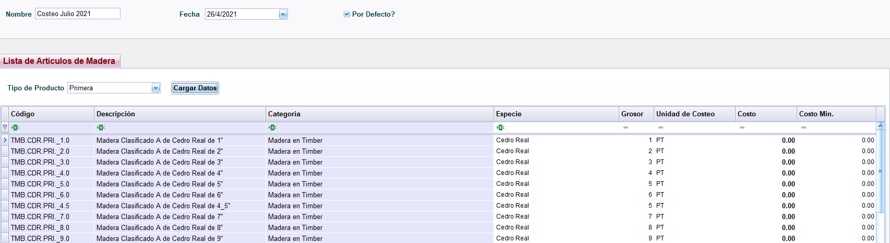

* **Otros temas de interés**
  + Graphical user interface

    Description automatically generatedSe utiliza periódicamente la pantalla de Información de artículos?
  + Se analiza el Kardex de AgroForestal?
  + Se aprueba los ajustes?
  + Cada cuánto analizan los costos incurridos a un movimiento de inventario?, diario?, semanalmente?, mensualmente?

* Cada cuánto se establecerá el periodo de levantamiento de inventario, último realizado el 24 de abril

* Quién empezará a mantener la tabla de clientes?

